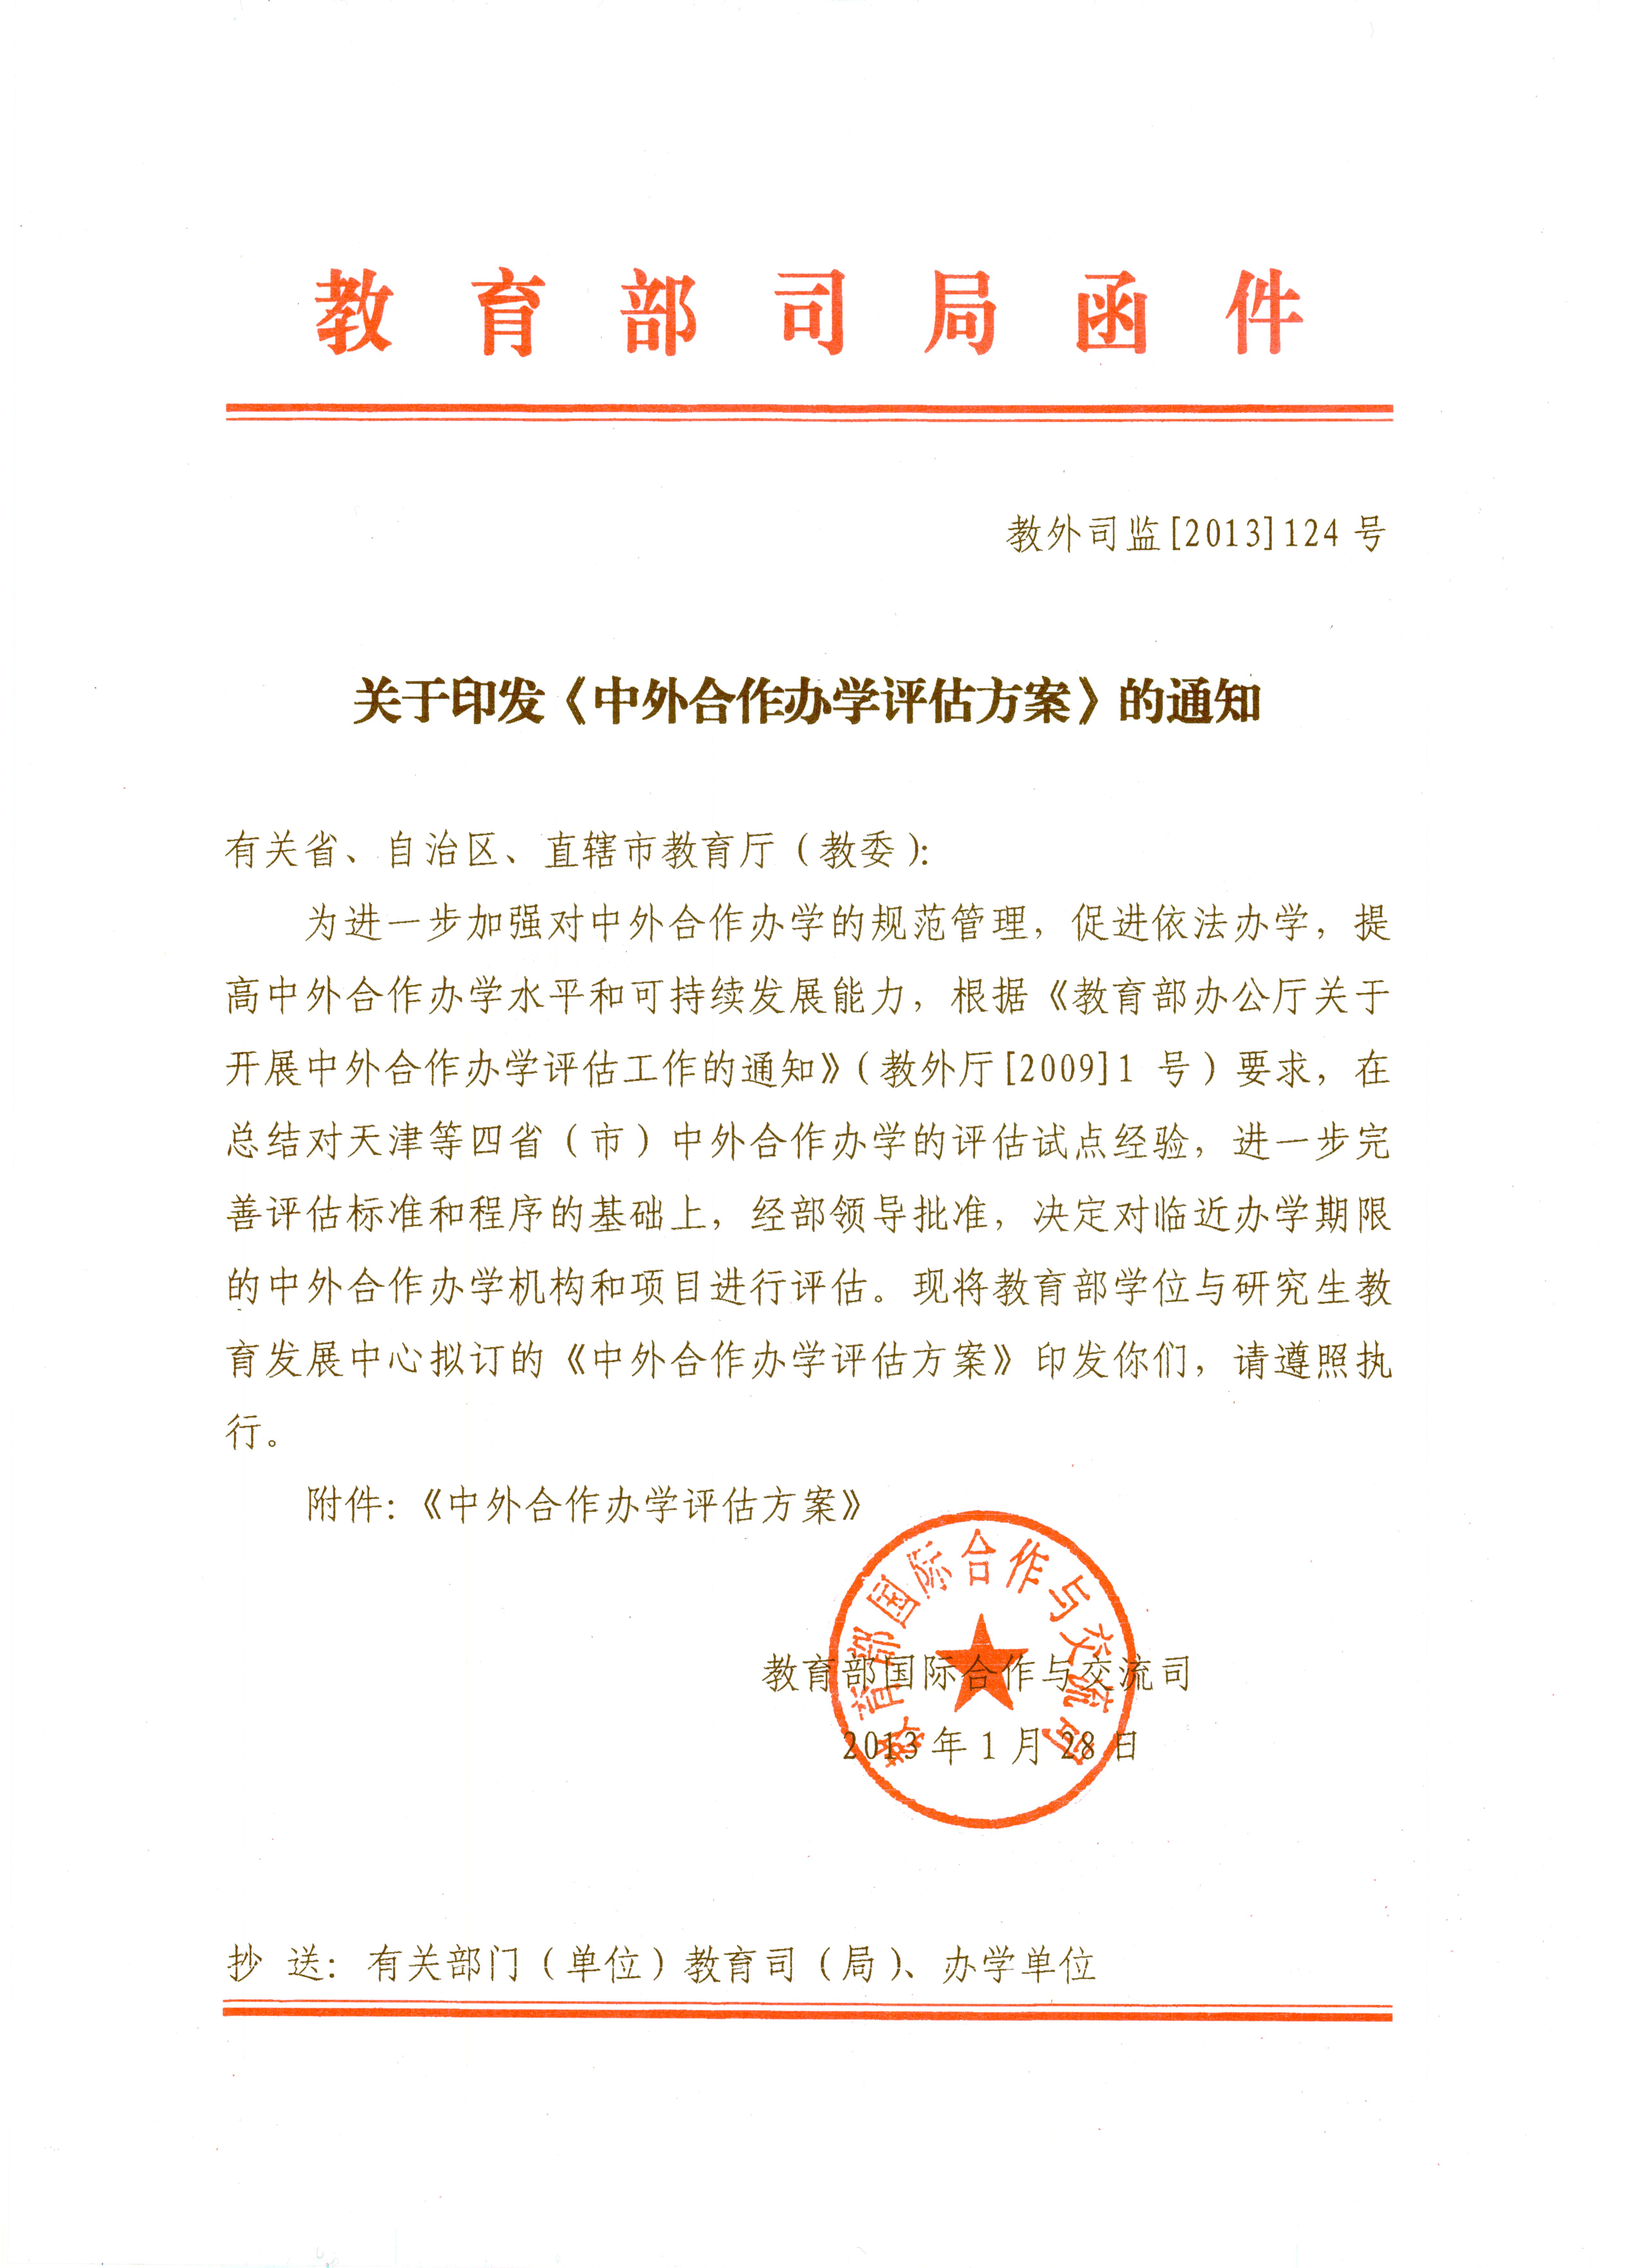

关于印发《中外合作办学评估方案》的通知
教外司监【2013】124号
有关省、自治区、直辖市教育厅（教委）：
为进一步加强对中外合作办学的规范管理、促进依法办学，提高中外合作办学水平和可持续发展能力，根据《教育部办公厅关于开展中外合作办学评估工作的通知》(教外厅【2009】1号)要求，在总结对天津等四省（市）中外合作办学的评估试点经验，进一步完善评估标准和程序的基础上，经部领导批准，决定对临近办学期限的中外合作办学机构和项目进行评估，现将教育部学位与研究生教育发展中心拟订的《中外合作办学评估方案》印发给你们，请遵照执行。
附件：《中外合作办学评估方案》
教育部国际合作与交流司
2013年1月28日

中外合作办学评估方案
为适应新时期教育部关于中外合作办学质量保障体系建设的需要，在《中外合作办学试点评估实施方案（试行）》的基础上，制定本方案。
一、评估对象
依法批准设立和举办，且招生起止年份（批准书有效期）截至2013 年12 月31 日或之前的实施本科以上高等学历教育的中外合作办学机构和项目，以及实施境外学士学位以上教育的中外合作办学机构和项目（不含具有法人资格的中外合作办学机构及已参加评估试点的机构和项目）。
二、评估组织实施
中外合作办学评估工作由教育部国际合作与交流司统一组织，教育部学位与研究生教育发展中心（以下简称“学位中心”）具体实施。省（市）教育行政主管部门按照教育部评估工作安排，负责协调、指导本行政区域内中外合作办学评估工作；有关高校（以下简称“办学单位”）负责做好本单位所设立机构及举办项目的自评工作。
三、评估程序及办法
中外合作办学评估主要分为单位自评、网上公示、综合评议三个阶段。
（一）单位自评
单位自评是中外合作办学评估的主要和核心环节之一，各单位要按照《中外合作办学评估单位自评工作基本要求》，认真进行自我检查，自我完善；各省（市）教育行政主管部门根据实际情况，通过组织培训等方式指导办学单位开展单位自评工作，确保自评工作高效、有序进行。
（二）网上公示
网上公示通过互联网面向社会开展，是实现社会监督的重要举措。公示内容包括单位自评报告中的办学情况简介和基本情况信息两个核心部分。省（市）教育行政主管部门要负责做好接收、处理与本省（市）办学单位相关的反馈信息，并形成报告函报学位中心；办学单位需针对公示中被质疑问题提交必要的说明材料。网上公示由教育部统一组织，通过以下三级渠道同步进行：①教育部相关网站，即教育部教育涉外监管信息网、教育部中外合作办学监管工作信息平台、教育部学位中心网，公示所有参评单位相关内容；②省（市）教育行政主管部门网，公示本省（市）参评单位相关内容；③办学单位网站主页，公示本单位相关内容。
（三）综合评议
在单位自评的基础上，根据评估指标体系，中外合作办学评估将通过同行评价、社会评价，以及省（市）教育行政主管部门评价多角度了解办学情况。
1.同行评价
同行评价包括分项评价、总体评价、综合意见三方面内容，采用专家通讯评议方式统一组织，所有参评对象均需参加。同行评价主要内容为指标体系中除“办学单位外部效益”、“学生满意度”及“社会评价”外的全部二级指标。
2.社会评价
社会评价与网上公示同步开展，包括采用网上账号登录调查等方式对在读学生和毕业生开展学生满意度调查，及对办学单位开展社会声誉调查两部分。
3.省（市）教育行政主管部门评价
各省（市）教育行政主管部门针对“办学单位外部效益”指标，结合本地区办学单位自评报告、网上公示收到的异议情况，广泛征询用人单位、省内同行等相关利益主体的评价意见，考察中外合作办学所引进的教育资源与本地区科技、经济、教育发展结合情况以及产生的作用，针对外部效益突出和存在问题的项目或机构，形成评价意见函报学位中心。
四、评估结论及结果利用
评估结论依据单位自评、同行评价、社会评价，以及省（市）教育行政主管部门的意见等情况综合确定。重点关注管理机制、资金管理、招生和学籍管理、文凭证书管理、师资状况、教学组织以及教学质量监督等。对评估过程中发现比较突出的问题，将根据需要组织专家开展实地考察。评估结果根据评估结论确定并报教育部核准，分为合格、有条件合格和不合格三种。合格表示基本符合中外合作办学政策法规，办学效果比较好；有条件合格表示个别方面存在不符合中外合作办学政策法规现象，已经制定有效的整改方案，经限期整改能够纠正。不合格表示存在严重违反中外合作办学政策法规的问题以及实际办学水平质量低下等。评估结果通过正式发文方式反馈办学单位，并函告有关省（市）教育厅。评估的有关情况将根据实际情况以适当方式向社会公布，接受社会监督。评估结果及相关信息将作为今后中外合作办学监管及审批的重要参考。对办学规范、质量较高、社会效果较突出的办学单位，将宣传和推广其办学经验。对办学存在严重问题的，将依据相关法律法规，采取限期整改、停止招生等处罚措施。
中外合作办学评估单位自评工作基本要求
一、单位自评目的及要点
办学单位要以规范管理为切入点、以提高办学质量为核心，对照教外厅[2009]1号文件的“中外合作办学评估指标体系”（以下简称“评估指标体系”），认真做好自我检查分析和自我整改工作，努力构建有利于中外合作办学健康发展的自我约束、自我完善的办学机制。
单位自评的重点为依法办学、引进优质教育资源、办学质量和社会效益等决定中外合作办学机构和项目办学稳定性及可持续发展能力的关键因素。
自评主要内容包括：
依法办学及办学规范性。检查分析是否存在不符合中外合作办学政策法规要求的行为或倾向；是否制定有完备的管理制度，制度执行情况以及保障制度执行的措施。
优质教育资源引进利用情况。检查分析通过合作办学是否真正引进了国家和地方经济建设急需或新兴的学科专业；是否真正引进利用了先进的教育理念、教学内容、培养模式及管理经验等。
办学质量及社会效益。检查分析中外合作办学的培养质量；引进的教育资源是否对学校的教学实践、学科建设、科学研究等产生了良好的影响及辐射作用；引进的教育资源是否与国家和地区的科技、经济、教育发展结合紧密，以及所产生的作用。
二、单位自评工作要求
办学单位要高度重视单位自评工作，成立中外合作办学评估自评工作小组，制定自评工作方案，切实保障自评工作有效、有序和顺利开展。
办学单位在自评过程中，要组织所属参评机构与项目认真学习《中外合作办学条例》、《中外合作办学条例实施办法》等政策法规文件；对照“评估指标体系”，客观地检查分析办学情况；总结管理工作经验，探究中外合作办学的有效管理机制；通过调查问卷、召开座谈会等方式，广泛征集管理人员、教师、学生、毕业生、外方合作者等各方利益主体对中外合作办学情况的意见及建议，认真做好自我整改。
主要工作包括：
（一）信息公开工作
在学校网站主页建立“中外合作办学专栏”，并提供以下信息：
①公示本单位所属中外合作办学机构或项目办学状况基本信息，包括：办学层次和类别、专业设置、课程内容、招生规模、收费项目和标准等；
②公示与本单位合作的外方合作者办学资质及有关情况基本信息；
③公布中外合作办学相关的重要政策法规文件，例如，《高等教育法》、《中外合作办学条例》、《中外合作办学条例实施办法》、教外综[2006]5号文件、教外综[2007]14号文件、教外厅[2012]2号等；
④公布中外合作办学评估的主要文件，例如，教外厅[2009]1号、教外司监[2013]124号文件等；
⑤设置与教育部中外合作办学监管工作信息平台（www.crs.jsj.edu.cn）、省市中外合作办学信息平台或网站等的链接；
⑥建立中外合作办学学生与管理机构的沟通渠道。
自评工作结束后，“中外合作办学专栏”的网址随自评材料一并上报。
（二）财务审计工作
按相关政策规定，做好中外合作办学财务审计工作。制作最近一个会计年度的财务会计报告，依法进行财务审计。
自评工作结束后，财务会计报告和财务审计报告随自评材料一并上报。
（三）征集外方合作者评价意见
向外方合作者征询对合作办学的合作现状及今后发展的意见及建议，由外方提供相关文字材料。若外方曾对合作办学进行过质量评估，则收集整理并提供有关评估办法及结论等外方评估材料。
自评工作结束后，外方评价意见及评估材料随自评材料一并上报。
（四）文档规范管理
系统整理与办学密切相关的办学审批、管理机构、资金资产管理、招生和学籍管理、文凭证书管理、师资管理、教学管理等有关的文件、制度及原始档案材料，收集能体现中外合作办学教育效果和特色的资料，做好归档管理工作。
以上材料作为评估备查材料由办学单位保存。当网上公示出现异议、专家评审中存在疑问或现场考察取证时，该材料将作为主要情况说明依据和原始佐证材料。
（五）撰写《自评报告》
所有参评中外合作办学机构及项目要在充分的自我检查分析工作和深入的调研工作的基础上，本着实事求是的工作态度，认真撰写《自评报告》，完成自我评价工作。
三、《自评报告》要求
《自评报告》应包含以下四部分内容：“基本情况信息”、“办学情况简介”、“办学情况自查”以及“分项自我评价”。
（一）基本情况信息
“基本情况信息”属于机构及项目量化信息采集。采集内容包含体现办学基本状况的常态信息；体现办学规模、条件、管理状况等方面的统计信息；以及涉及课程和人员情况的清单等。
机构及项目需严格按照填表说明及内涵界定，认真客观地填写相关表格。
（二）办学情况简介
“办学情况简介”属于自评报告的综述环节，重点阐述依法办学及办学规范性、优质教育资源引进利用情况、办学质量及社会效益等方面的特色及优势，问题与不足。具体内容包括：
办学单位基本情况介绍，以及机构或项目特色阐释；
依法办学及办学规范性情况；
优质教育资源引进利用情况；
培养质量及取得的社会效益等办学成果情况；
自评发现的主要问题及整改计划及措施。
中外合作办学机构的“办学情况简介”一般不超过5000字，中外合作办学项目的“办学情况简介”不超过3000字。
（三）办学情况自查
“办学情况自查”系《自评报告》中体现办学单位自我检查分析情况的环节。中外合作办学机构及项目要对照“评估指标体系”，对相应指标的客观现实、工作事实或履行情况进行客观陈述。内容要简明扼要，重点突出，具有说服力。主要内容包括：
写明自评过程，特别是中外合作办学各方利益主体参与单位自评工作情况；
写明中外双方所签署的合作办学协议的履行情况；
写明机构或项目的人事管理、财务管理以及教学管理等管理状况；
④对照“评估指标体系”逐项自我检查分析。所陈述的内容，应足以支持“分项自我评价”中办学单位对各分项指标的自我评价结论。
（四）分项自我评价
中外合作办学机构及项目要以“办学情况自查”中的自我检查分析为依据，对“评估指标体系”中各指标按“表现优异”、“达到合格标准”（基本符合相关政策法规的要求），“未达到合格标准”进行评价。
《自评报告》标准样式见“附件”。
四、评估材料报送
1．办学单位要组织所属各参评机构及项目按照上述要求，完成《自评报告》、财务会计报告及财务审计报告、外方评估及评价等工作。办学单位应对所属各参评机构及项目的自评材料进行审查，保证所填写的自评信息真实可靠。
2．办学单位要按规定时间将所属各参评机构及项目的自评材料统一报送学位中心，具体报送要求及有关事宜另行通知。

